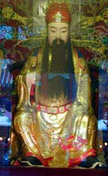
龍山寺的神明－正殿－文昌帝君
乃係主文運之神明，本名張亞子，四川梓潼縣人，廣宣道教教義，對蜀國文教貢獻良多，歿後祀文廟尊為「梓潼帝君」，掌文昌府事及人間祿籍，俗諺「孔子但把教育揚，魁星拈筆點雙魁，文昌留眼送祿來」，「文昌帝君」能讓士子名利福祿齊備。
100學年度龍山寺文昌帝君包高中祝福活動
包高中活動已經成為全台灣高中職考生必有且共同的校園活動了。有粽子、狀元糕與包子，下午校長帶著各科主任及學生代表們(兩台遊覽車)，更有熱心的學生家長會會長、副會長、常委、家長們責無旁貸.......到龍山寺文昌帝君，「包子、狀元糕、粽子」能個個如願進入第一志願！
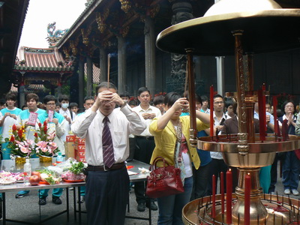
祝福學生進入理想中的學校，學生報考四技二專統一入學測驗，舉辦祝福活動，希望學生保握時間，好好衝刺，並且注意身體健康，應考日發揮靈感，個個包高中，進入好學校向大學之門叩關！！
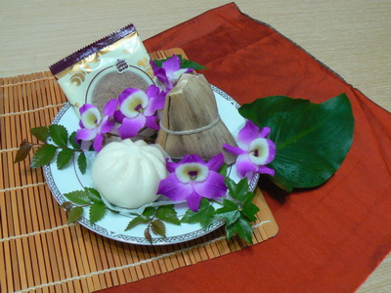
裡頭有包子 [ 好運包 ]
粽子 [ 考必中 ]
狀元糕 [ 狀元及第 ]
利用諧音討個好彩頭
包高中啦
